SEKOLAH TINGGI CINA SABAH
PEPERIKSAAN PERTENGAHAN SEMESTER 2 TAHUN 2011
SEJARAH TINGKATAN SATU
25/08/2011 (8.50 pagi – 10.05 pagi)
Nama : ________________________________________ Tingkatan :________________________________
Arahan: Tiap-tiap soalan atau pernyataan yang berikut diikuti oleh empat jawapan pilihan iaitu A, B, C, dan D. Pilih satu jawapan yang terbaik bagi tiap-tiap soalan.

1 Mengapakah khidmat orang laut diperlukan oleh
Parameswara dalam pentadbiran Melaka?
A Jujur dalam perdagangan
B Mahir dalam bidang kelautan
C Berpengalaman dalam peperangan
D Orang Laut tinggal berhampiran Melaka

2 Golongan intelektual Melaka pada ketika itu sudah
dapat menguasai bahasa asing.
Apakah kesannya kepada Melaka sebagai pusat
perkembangan ilmu?
A Terdapat kegiatan menterjemah karya dari negara luar
B Golongan istana dapat belajar pelbagai bahasa
C Surat perjanjian digubal dalam dwibahasa
D Karya undang-undang dihasilkan

3 Mengapakah sultan Melaka mengurniakan kawasan
pegangan dan kawasan pemakanan kepada para
pembesar?
A Membalas jasa
B Membayar pendapatan
C Meningkatkan sokongan
D Menjaga keamanan

4 Petikan berikut menggambarkan suasana di pelabuhan Melaka pada kurun ke-15.
“… di pelabuhan Melaka biasanya terdapat lapan puluh empat bahasa dituturkan, tiap-tiap satunya berlainan...”

Sumber: The Suma Oriental of Tome Pires
Mengapakah suasana tersebut berlaku di pelabuhan
Melaka?
A Peningkatan hubungan diplomatik
B Perkembangan kegiatan intelektual
C Kegiatan penyebaran agama
D Tumpuan pedagang

5 Pernyataan berikut menerangkan hubungan serantau pada zaman Kesultanan Melayu Melaka.
Istilah ‘sembah’ digunakan oleh Kampar dan Siak apabila berutus surat ke Melaka.

Mengapakah istilah tersebut digunakan?
- Menunjukkan perbezaan taraf
- Menyekat pengaruh asing
- Mempertahankan budaya tempatan
- Meningkatkan kecekapan pentadbiran

6 Jadual 1 merujuk kepada jawatan dan peranan seorang pembesar Melaka.

Jawatan | Peranan
X | Ketua hakim  Ketua turus angkatan perang
Apakah X ?
A Bendahara C Temenggung
B Laksamana D Penghulu Bendahari

7 Senarai berikut adalah ‘kawasan pegangan’ seorang pembesar Melaka.
- Sening Ujung
- Kampar

Apakah jawatan pembesar tersebut?
A Syahbandar C Hulubalang
B Laksamana D Penghulu Bendahari
Ketua Angkatan Laut

8
Laksamana

Ketua duta

X

Rajah 1
Apakah X ?
A Pemungut hasil C Penguasa bandar
B Penasihat sultan D Pengawal peribadi raja

9 Bagaimanakah agama Islam berkembang ke Melaka?
I Perdagangan III Penaklukan
II Perkahwinan IV Penjajahan
A I dan II C II dan III
B I dan IV D III dan IV

10
Siam melancarkan serangan terhadap Melaka pada tahun 1456

Apakah strategi yang digunakan oleh Bendahara Tun Perak untuk mematahkan serangan tersebut?
I Meminta bantuan dan Pasai
II Menggunakan perahu kecil
III Mengikat jamung di pokok bakau
IV Menggunakan tentera yang ramai
A I dan II C II dan III
B I dan IV D III dan IV

11 Bagaimanakah Melaka meluaskan kuasa sehingga berjaya membina empayar luas?
I Melalui penaklukan
II Melalui hubungan perdagangan
III Melalui hubungan persahabatan
IV Melalui perkahwinan antara kerabat diraja
A I dan II C II dan III
B I dan IV D III dan IV

12
Kedatangan agama Islam ke negeri Melaka telah meningkatkan peranan bahasa Melayu

Apakah peranan yang dimainkan oleh bahasa Melayu pada masa itu?
I Bahasa klasik
II Bahasa persuratan
III Bahasa perantaraan
IV Bahasa istana
A I dan II C II dan III
B I dan IV D III dan IV

13 Apakah tindakan Alfonso de Albuquerque apabila tuntutan beliau ditolak oleh Sultan Mahmud Shah?
A Menyerang Melaka
B Meminta bantuan Goa
C Membunuh orang Melaka
D Menawan sultan dan pembesar

14 Jadual 3 menunjukkan keberanian tentera Melaka dalam menghadapi serangan Portugis.
Serangan | Tarikh
Pertama | 25 Julai 1511
Kedua | 10 Ogos 1511
Ketiga | 24 Ogos 1511
Mengapakah tentera Melaka begitu berani menentang Portugis?
A Meneruskan Perang Salib
B Menolak sebarang perdamaian
C Mempertahankan kedaulatan Melaka
D Mengelakkan penyebaran agama Kristian

15 Rajah 2 di bawah menunjukkan hubungan Melaka dengan Siam dan China?
China
Siam
Melaka

Rajah 2
I Keselamatan Melaka terjamin
II Hasil pengeluarannya dieksport melalui Melaka
III Melaka menerima ufti dari kedua-dua negara itu
IV Perdagangan antara Melaka dengan kedua-dua negara itu bertambah pesat.
A I dan II C II dan III
B I dan IV D III dan IV

16 Apakah sebab pentadbiran Melaka menjadi lemah
pada awal kurun ke-16?
I Amalan rasuah
II Kematian Tun Mutahir
III Perebutan takhta kerajaan
IV Amalan fitnah-memfitnah
A I dan II C II dan III
B I dan IV D III dan IV

17 Mengapakah Si Kitol dianggap sebagai musuh dalam selimut?
A Membunuh orang Melayu
B Membantu pengikut Tun Mutahir
C Memberikan maklumat kepada Portugis
D Memberitahu Bendahara tentang kegiatan Portugis

18 Slogan berikut digunakan oleh Portugis sebagai
galakan kepada rakyatnya menjelajah ke Timur.
Gospel, Gold dan Glory

Mengapakah orang Portugis memilih menjelajah ke
Timur?
A Mencari tanah jajahan
B Mendapatkan bahan bijih timah
C Menguasai perdagangan rempah
D Membantu masyarakat yang lemah

19 Bagaimanakah orang Portugis ingin mencapai hasrat berikut?
Orang Portugis ingin menguasai perdagangan rempah di Timur

A Menguasai Melaka
B Menawan negara Timur
C Menguasai Kepulauan Melayu
D Membeli daripada pedagang Islam

20 Apakah kesan perkara berikut kepada Melaka?
- Kelemahan kepemimpinan
- Pembelotan Si Kitol

A Kemerosotan ekonomi
B Perbalahan pembesar istana
C Perebutan kawasan perlombongan
D Kejatuhan Melaka ke tangan Portugis

21 Apakah tindakan yang diambil oleh Sultan Melaka selepas Melaka jatuh ke tangan Portugis?
A Berundur ke Muar
B Meneruskan perjuangan
C Meminta bantuan China
D Bekerjasama dengan Bugis
22 Garis masa berikut menunjukkan kronologi kejatuhan kerajaan Melayu Melaka ke tangan Portugis.

Ogos
Melaka dikuasai Portugis

1511
Jambatan Melaka dikuasai Portugis

Julai
1511

Apakah faktor yang memabawa kepada kejatuhan tersebut ?
I Pembesar tempatan berebut kuasa
II Askar upahan berpaling tadah
III Bilangan tentera sedikit
IV Wilayah naungan membebaskan diri
A I dan II C II dan III
B I dan IV D III dan IV

23 Senarai berikut adalah slogan Portugis dalam misi penjelajahan ke Timur.
- Gold
- Gospel
- Glory

Mengapakah slogan tersebut digunakan?
I Mengembangkan pendidikan sekular
II Menguasai perdagangan rempah
III Menyebarkan agama Kristian
IV Memasarkan barangan industri
A I dan II C II dan III
B I dan IV D III dan IV

24 Apakah kepentingan karya Hikayat Muhammad Ali Hanafiah kepada masyarakat Melaka pada kurun ke-17.
A Menghargai salasilah raja
B Mengukuhkan sistem perundangan
C Meningkatkan hubungan diplomatik
D Menyemarakkan semangat perjuangan
Bantuan dari Luar

25
Tentera terlatih

Faktor kejayaan
Portugis

X

Kepimpinan Alfonso de Albuquerque

Rajah 3

Rajah 3 di atas merupakan faktor kejayaan Portugis menawan Melaka pada tahun 1511.
Apakah X?
A Mempunyai askar upahan.
B Menggunakan senjata moden.
C Menerima sokongan peribumi
D Membina kubu pertahanan

26
Membebaskan tawanan

Tuntutan Alfonso de Albuquerque

Membayar ganti rugi

X

Rajah 4

Rajah 4 di atas menunjukkan tuntutan Alfonso de Albuquerque kepada Sultan Melaka. Apakah X?
A Mendirikan gereja
B Membina kubu
C Meluaskan pelabuhan
D Memperbanyak gudang
Sultan Mahmud Shah enggan membebaskan tawanan dan membayar ganti rugi kepada Portugis.

27

Pernyataan di atas menerangkan Sultan Mahmud
Shah menolak tuntutan Portugis.
Apakah kesan tindakan baginda?
A Perebutan takhta
B Kejatuhan kerajaan
C Kebangkitan rakyat tempatan
D Perpindahan pusat pentadbiran

28 Masalah perpaduan di Melaka pada kurun ke-16 berpunca daripada
I perebutan kuasa
II persaingan kaum
III persengketaan pedagang
IV perbezaan amalan keagamaan
A I dan II C II dan III
B I dan IV D III dan IV

29 Ilustrasi di bawah menunjukkan peristiwa kejayaan Portugis menawan Melaka pada 24 Ogos 1511.
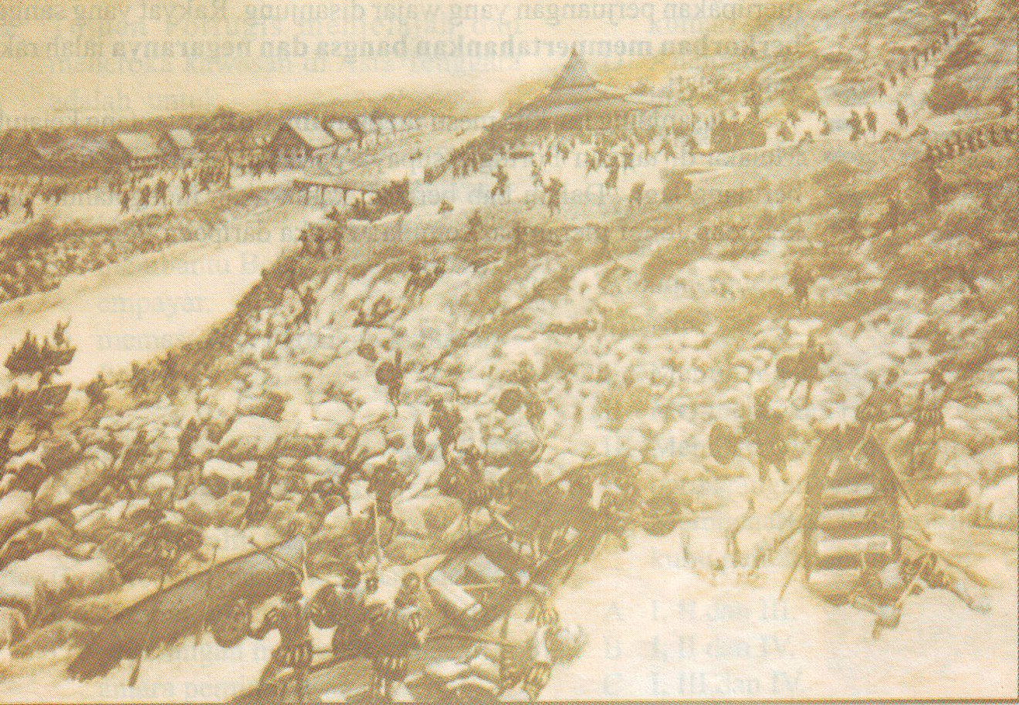

Apakah pengajaran daripada peristiwa tersebut?
A Bertolak ansur dengan penjajah
B Berwaspada terhadap orang asing
C Bermuafakat dalam hal keagamaan
D Bersatu padu mempertahankan negara
30 Slogan berikut menjadi matlamat utama penjelajahan Portugis ke Timur.
Gospel, Gold and Glory

Apakah kesan penggunaan slogan tersebut terhadap Melaka?
A Kejatuhan kerajaan
B Pengukuhan pentadbiran
C Penghapusan agama Islam
D Kemajuan ekonomi sara diri

31 Keadaan Politik Melaka yang tidak stabil berpunca daripada
A amalan pilih kasih pemimpinnya
B perebutan takhta kerajaan Melaka
C campur tangan politik luar
D peperangan merebut kawasan antara pemimpin

32 Antara berikut apakah tuntutan yang telah dikemukakan oleh Alfonso de Albuquerque?
I Meminta ganti rugi
II Membebaskan tawanan
III Mendapat hak monopoli rempah
IV Membenarkan Portugis berdagang di
Melaka
A I dan II C II dan III
B I dan IV D III dan IV

33 Apakah faktor kejayaan Portugis berikut?

Tarikh | Kejayaan Portugis
25 Julai 1511 | Menguasai Jambatan Sungai Melaka
A Bantuan si Kitol
B Semangat perjuangan tinggi
C Kekebalan kubu pertahanan
D Kelengkapan senjata moden

34 Apakah kesan peristiwa berikut kepada Kesultanan Melayu Melaka?
- Sultan Ahmad tidak cekap dan lemah
- Tun Perpatih Putih uzur dan tepok

A Perebutan takhta
B Penaklukan kuasa luar
C Pertelingkahan pembesar
D Pemindahan pusat pentadbiran
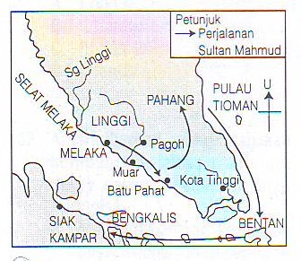
35

Peta di sebelah menunjukkan perjalanan Sultan Mahmud Syah berundur dari Melaka ke Kampar. Berapa lamakah Sultan Mahmud Syah berada di luar Melaka sebelum baginda mangkat di Kampar?
A 14 tahun C 16 tahun
B 15 tahun D 17 tahun

36 Apakah tujuan pembinaan kota di bawah?
Kota Kara

A Mengumpulkan semua rakyat
B Mengindahkan kerajaan Johor
C Menjaga keselamatan ibu negeri Johor
D Menjadi tempat persinggahan pedagang

37 Jadual 3 merujuk kepada kerajaan Melayu
Tempoh | Perkara
Kurun ke-15 dan awal kurun ke-16 | Kegemilangan Melaka
Kurun ke-17 | Kegemilangan Johor
Apakah faktor kegemilangan kerajaan-kerajaan tersebut?
I Kewibawaan pemimpin
II Kemajuan perdagangan
III Penyebaran agama Islam
IV Perhubungan dengan China
A I dan II C II dan III
B I dan IV D III dan IV

38 Apakah tugas Orang Laut dalam kerajaan Johor?
I Perisik sulit
II Penunjuk arah
III Pengawas perairan Johor
IV Pemungut cukai pelabuhan
A I dan II C II dan III
B I dan IV D III dan IV

39
- Tun Sri Lanang
- Laksamana Tun Abdul Jamil

Apakah persamaan kedua-dua tokoh di atas?
I Merupakan pembesar Johor
II Berketurunan India-Muslim
III Menghasilkan Sejarah Melayu
IV Berusaha menawan semula Melaka
A I dan II C II dan III
B I dan IV D III dan IV

40
Johor

Acheh

Portugis

Mengapakah kuasa di atas yang terlibat dalam Perang Tiga Segi ingin menguasai Selat Melaka?
A Bekalan air bersih C Laluan perdagangan
B Pangkalan tentera D Kawasan terlindung
41 Menurut Thomas Silcher, terlalu banyak bilangan kapal yang berlabuh di pelabuhan Johor pada tahun 1689.
Apakah faktor yang mendorong keadaan tersebut berlaku?
I Pelaksanaan cukai berkeutamaan
II Perlindungan kuasa asing
III Kecekapan pentadbiran
IV Kemudahan perdagangan
A I dan II C III dan IV
B II dan III D I dan IV

42 Senarai berikut merupakan kuasa yang mengancam keselamatan kerajaan Johor.
- Portugis
- Acheh

Bagaimanakah kerajaan Johor menghadapi ancaman kuasa tersebut?
- Mendapatkan perlindungan China
- Menerima bantuan Siam
- Memindahkan pusat pentadbiran
- Mengukuhkan perpaduan kaum

43 Bagi menjaga keselamatan Johor, Laksamana Tun Abdul Jamil meminta bantuan askar upahan untuk mengalahkan Jambi pada tahun 1679.
Bantuan tersebut diperoleh daripada askar upahan
A Jawa C Acheh
B Bugis D Minangkabau

44 Jadual 1 menunjukkan peristiwa yang menyebabkan kejatuhan kerajaan Johor.

Kurun | Peristiwa
Ke-17 | Perang Johor – Jambi
Ke-18 | X
Jadual 1
Apakah peristiwa X ?
A Campur tangan British
B Ancaman Majapahit
C Serangan Belanda
D Penglibatan Bugis

45 Bagaimanakah orang Bugis mengukuhkan pengaruh mereka di Johor?
I Menggubal undang-undang
II Mengahwini anak raja tempatan
III Mencampuri urusan pentadbiran
IV Mendapatkan bantuan kuasa luar
A I dan II C III dan IV
B II dan III D I dan IV

46
Tahun | Pusat Kerajaan
1528 - 1564  1564 - 1571  1571 - 1597 | Pekan Tua  Sayong / Johor Lama / Seluyut  Tanah Putih
Merujuk maklumat di atas, mengapakah pusat pentadbiran kerajaan Johor sering berpindah?
A Menerima ancaman luar
B Mengukuhkan kuasa sultan
C Mengawal kegiatan perdagangan
D Memastikan pembangunan rakyat
Pedagang Benggala, Sri Lanka dan Pegu di Melaka

47
Berpindah
Acheh

Mengapakah pedagang asing dari Melaka berpindah ke Acheh?
A Bahan dagangan berkurangan
B Dasar perdagangan penjajah
C Perairan pelabuhan cetek
D Gangguan angin monsun
Kerajaan Melayu Johor mencapai kegemilangan pada kurun ke-17
48

Apakah faktor yang memungkinkan pencapaian tersebut?
A Perlindungan Belanda
B Kemajuan perdagangan
C Perkembangan persuratan
D Kecekapan sultan dan pembesar

49 Apakah faktor yang melemahkan struktur pentadbiran kerajaan Melayu Johor pada kurun ke-19?
A Kedatangan Belanda
B Perdagangan merosot
C Ketiadaan pemerintah yang berkaliber
D Keterlibatan Bugis dalam pemerintahan di Johor

50 Apakah kesan perang Johor-Jambi terhadap kerajaan Johor?
A Johor diserang Portugis
B Perang tiga segi meletus
C Perdagangan Johor merosot
D Kedatangan Belanda di Johor

51 Mengapakah Raja Kechil mendapatkan bantuan
orang Minangkabau pada abad ke-18?
A Merebut takhta
B Mengusir orang Bugis
C Mengukuhkan kuasanya
D Mengembalikan kegemilangan Johor

52 Bagaimanakah kerajaan Johor menjamin keselamatan
pedagang asing di pelabuhan?
A Melantik Syahbandar
B Menghapuskan kegiatan lanun
C Memperkenalkan sistem naungan
D Melaksanakan undang-undang perdagangan

53 Laksamana Tun Abdul Jamil berjaya mengalahkan Jambi. Apakah gelaran yang diberi kepada Laksamana Tun Abdul Jamil berikutan kejayaan tersebut?
A Paduka Raja C Seri Nara Diraja
B Sri Amar Diraja D Bendahara Paduka

54 Mengapakah Acheh menyerang Portugis dalam
Perang Tiga Segi?
A Membebaskan Melaka
B Membantu usaha Johor
C Menentang sekatan perdagangan
D Melemahkan kedudukan Portugis

55 Belanda berjaya menguasai Riau pada kurun ke-17. Apakah kesan kejayaan tersebut?
I Penghapusan jawatan sultan
II Pertapakan askar Bugis di Johor
III Persaingan antara Bugis dengan Belanda
IV Penghapusan jawatan Yamtuan Muda
A I dan II C II dan III
B I dan IV D III dan IV

56 Garis masa berikut merujuk kepada penjajahan Melaka.
1641
1511

Penjajahan Belanda
Penjajahan Portugis

Apakah pengajaran daripada peristiwa tersebut?
A Bersatu mencapai kemajuan negeri
B Berusaha mengelak penjajahan asing
C Bertolak ansur dengan musuh negara
D Bekerjasama untuk kesejahteraan hidup

57 Maklumat berikut merujuk kepada jasa Laksamana Tun Abdul Jamil terhadap Johor.
Perang Johor Jambi

Laksamana Tun Abdul Jamil telah menyelamatkan kerajaan Johor daripada terus merosot

Bagaimanakah beliau melakukan perkara tersebut?
A Meminta bantuan Bugis
B Memantapkan strategi perang
C Mengiktiraf kemerdekaan Jambi
D Mengadakan pakatan dengan Belanda

58 Apakah kesan tindakan berikut?
Pada tahun 1677, Laksamana Tun Abdul Jamil melantik menantunya menjadi Sultan Johor dengan menggunakan gelaran Sultan Ibrahim Shah

I Persengkataan pembesar
II Kehilangan kuasa sultan
III Kekukuhan kuasa pembesar
IV Perdagangan Johor terjejas

A I dan II C II dan III
B I dan IV D III dan IV

59 Gambar di bawah menunjukkan anak raja Bugis lima bersaudara.
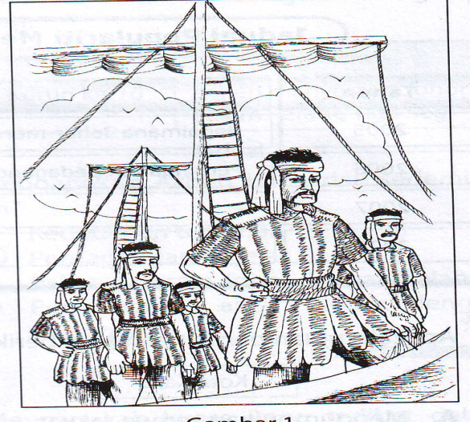

Bagaimanakah orang Bugis mengukuhkan pengaruh mereka di Johor?
A Meminta bantuan luar
B Mengukuhkan pertahanan
C Merangka perlembagaan negeri
D Mengahwini anak raja tempatan

60 Apakah tindakan Sultan Mahmud berikutan serangan Portugis ke atas Bentan pada tahun 1528?
A Menyerang Melaka
B Berundur ke Kampar
C Mendirikan kerajaan sementara di Pagoh
D Berlindung dengan kerajaan Pahang

_____________Selamat Menjawab_____________
ABS 2011

